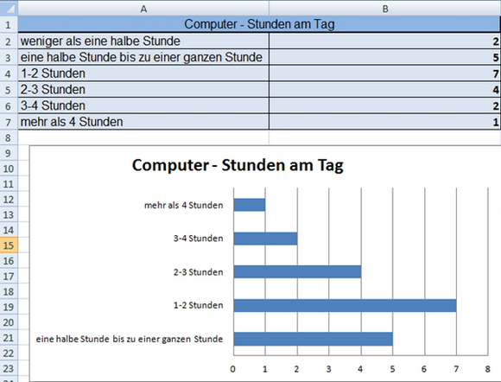

**Aufgabe 1 – Erstellt einen Fragebogen!**

Erstellt einen Fragebogen zur Nutzung von Informationstechnologie (Computer, Internet, Mobiltelefon) in eurer Klasse!

* Bildet dazu zuerst Gruppen zu je 4 SchülerInnen! Jede Gruppe wählt ein Thema, nimmt 2 Fragen aus dem unten stehendem Fragebogen und formuliert 3 Fragen zusätzlich.
* Jede/r in der Gruppe erstellt mit einem Textverarbeitungsprogramm einen Fragebogen. Die Mitglieder der Gruppe einigen sich auf den schönsten Fragebogen. Dieser wird in Klassenstärke ausgedruckt, verteilt, ausgefüllt, eingesammelt und ausgewertet.
* Anschließend werden mit Excel Diagramme erstellt, um die Ergebnisse der Umfrage grafisch darzustellen. Jede Gruppe präsentiert und diskutiert die Ergebnisse in der Klasse. Fügt auch die Diagramme in eure Präsentation ein!

[Mögliche Fragen für den Fragebogen Textseite](http://aufgabensammlung8.digikomp.at/mod/page/view.php?id=1229)

[](http://aufgabensammlung8.digikomp.at/mod/url/view.php?id=1334) [Mögliche Fragen für den Fragebogen (doc)](http://aufgabensammlung8.digikomp.at/mod/url/view.php?id=1334)